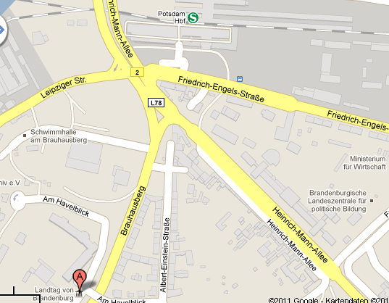

Fußweg zum Landtag vom Bahnhof ca. 7 min

